Řádek objednávek problémy – prosíme opravit co nejdříve

Máme problém s detailem řádku objednávky.

1. Problém: Chceme kurzor v poli s tabindexem 1. Jedná se o detail Nový řádek objednávky. Nyní ať děláme co děláme, kurzor je buď v katalogovém čísle nebo nikde. Chceme kurzor dostat do kodu objektu – nastavujeme mu TabIndex=1 nebo TabIndex=2 a … nic, pořád bliká kurzor na Nový v Katalogovém čísle.

2. Míchají se dva detaily – editor a creator detailu řádku objednávky. Je to zvláštní situace, kdy sice se tváří jako jeden formulář, ale chovají se různe – viz. Obrázky:

A – Edit
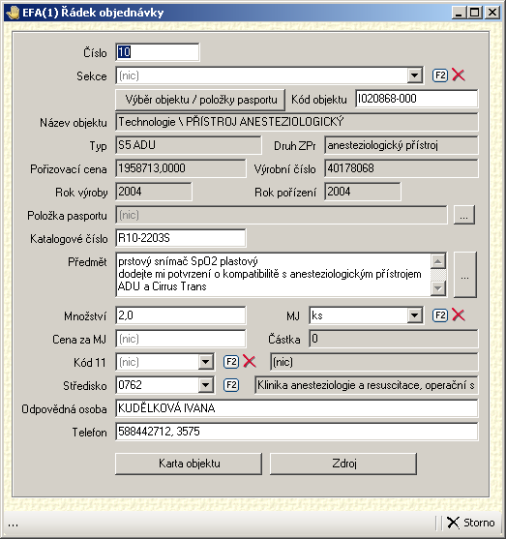
Jeho nastaveni:
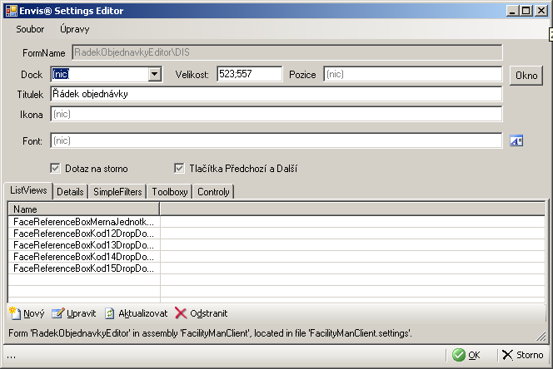
Jedná se o RadekObjednavkyEditor\DIS

B – Nový
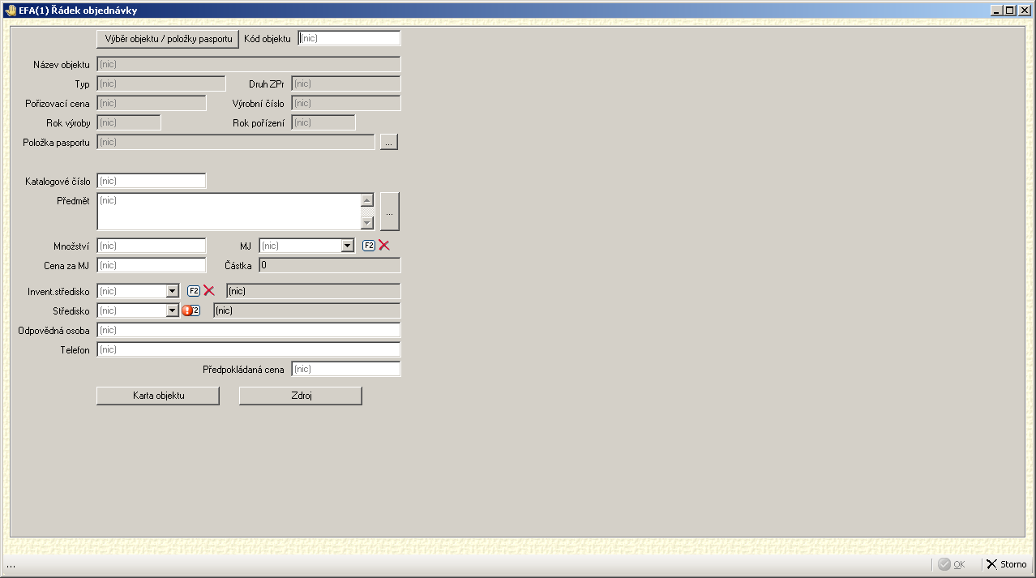
Jeho nastavení
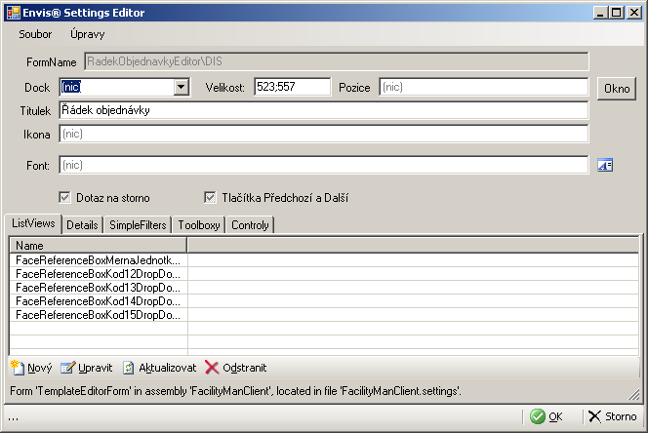
Je to taky RadekObjednavkyEditor\DIS, ale má tyto problémy:
- ikdyž mu nastavím menší okno, stejně nastartuje takto ošklivě veliký
- dá se konfigurovat a pak má nastavení odlišné od editoru, ikdyž se jmenuje stejně – problém s údržbou formulářů

